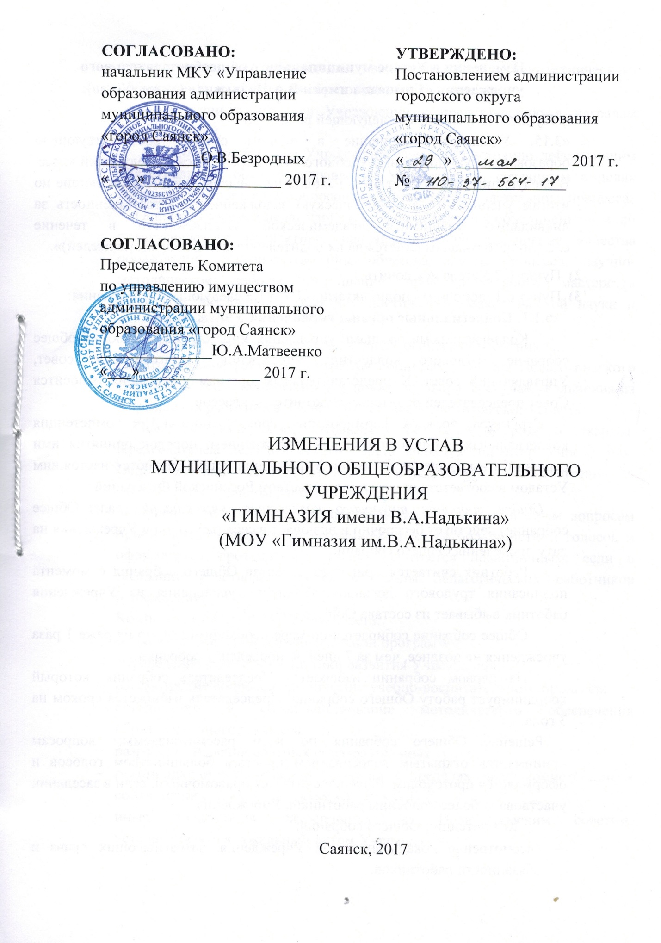

Изменения в Уставе муниципального общеобразовательного учреждения «Гимназия имени В.А.Надькина» (далее−Устав):
- Пункт 3.15 изложить в следующей редакции:
«3.15. Учащиеся, освоившие в полном объеме соответствующую образовательную программу учебного года, переводятся в следующий класс. В следующий класс могут быть условно переведены учащиеся, имеющие по итогам учебного года академическую задолженность. Ответственность за ликвидацию учащимися академической задолженности в течение следующего года возлагается на их родителей (законных представителей)».
- Пункт 6.7 Устава исключить.
- Пункт 6.1. дополнить подпунктами 6.1.1-6.1.3 следующего содержания:
«6.1.1. Коллегиальные органы управления Учреждением.
Коллегиальными органами управления Учреждением являются: общее собрание трудового коллектива Учреждения, Педагогически, совет, Управляющий совет. К представительным органам управления относится Совет председателей родительских комитетов классов.
Структура, порядок формирования, срок полномочий и компетенция коллегиальных органов управления Учреждением, порядок принятия ими решений и выступления от имени Учреждения устанавливаются настоящим Уставом в соответствии с законодательством Российской Федерации.
Общее собрание трудового коллектива Учреждения (далее−Общее собрание) действует бессрочно и включает в себя работников Учреждения на дату проведения Общего собрания.
Работник считается принятым в состав Общего собрания с момента подписания трудового договора. В случае увольнения из Учреждения работник выбывает из состава Общего собрания.
Общее собрание собирается по мере необходимости, но не реже 1 раза учреждения не позднее, чем за 7 дней до проведения собрания.
На первом собрании избирается Председатель собрания, который координирует работу Общего собрания. Председатель избирается сроком на 3 года.
Решение Общего собрания по всем рассматриваемым вопросам принимается открытым голосованием простым большинством голосов и оформляется протоколом. Решение считается правомочным, если в заседании участвовало более половины работников Учреждения.
Компетенции Общего собрания:
- рассмотрение локальных актов Учреждения, затрагивающих права и обязанности работников;
- рассмотрение и обсуждение вопросов материально-технического обеспечения и оснащения образовательного процесса;
- рекомендации работников Учреждения к представлению к наградам (поощрению).
Педагогический совет Учреждения является постоянно действующим коллегиальным органом управления Учреждением, созданным в целях рассмотрения основных вопросов организации образовательного процесса.
Основной задачей педагогического совета является объединение усилий педагогического коллектива, направленных на повышение качества образования, совершенствование образовательного процесса, научно-методической работы, повышение профессионального мастерства педагогов, внедрение в практику достижений педагогической науки и передового опыта.
Педагогический совет состоит из педагогических работников.
Педагогический работник считается принятым в состав Педагогического совета с момента подписания трудового договора. В случае увольнения из Учреждения работник выбывает из состава Педагогического совета.
Педагогический совет созывается не реже 1 раза в квартал. Председателем педагогического совета является директор Учреждения. Педагогический совет созывается директором в соответствии с утвержденным планом работы на год.
Решение педагогического совета по всем рассматриваемым вопросам принимается открытым голосованием простым большинством голосов и оформляется протоколом. Решение считается правомочным, если в заседании участвовало более половины педагогических работников Учреждения.
Компетенции Педагогического совета:
- разработка основной образовательной программы;
- определение стратегии и тактики развития Учреждения;
- рассмотрение вопросов организации учебно-воспитательного процесса;
- организация и совершенствование методического обеспечения образовательного процесса;
- разработка перечня платных образовательных услуг;
- рекомендации о поощрении учащихся в пределах своей компетенции, в соответсвии с локальным актами Учреждения;
- иные полномочия, закрепленные за Педагогическим советом, устанавливаются локальным актом Учреждения.
Управляющий совет состоит из десяти работающих на общественных началах следующих категорий участников образовательного процесса:
- представители родителей (законные представители) учащихся всех уровней общего образования−3 человека;
- работники Учреждения (в том числе директор Учреждения) −3 человека;
- учащиеся, достигшие возраста 14 лет, среднего общего образования−2 человека;
- представитель Учредителя−1 человек;
- кооптированный член−1 человек.
Срок полномочий Совета − два года. На первом заседании Управляющего совета проводятся выборы председателя Управляющего совета, его заместителя, секретаря, а также могут формироваться необходимые рабочие комиссии и группы по решению неотложных вопросов деятельности Учреждения.
При выбытии члена Управляющего совета до истечения срока его полномочий избирается его новый представитель. Представитель может быть досрочно отозван решением собрания соответствующей категории участников образовательных отношений.
Управляющий совет созывается решением его председателя не реже одного раза в квартал. Внеочередное заседание Управляющего совета собирается по требованию не менее 1/3 его членов или по решению председателя. Заседание Управляющего совета считается состоявшимся, если на нём присутствовало не менее 2/3 членов Управляющего совета.
Решение Управляющего совета считается принятым, если за него проголосовало не менее 2/3 присутствующих.
Регламент и форма проведения голосования устанавливаются индивидуально по каждому вопросу в ходе заседания Управляющего совета. Во время заседания секретарём ведётся протокол.
Компетенции Управляющего совета:
- согласовывает стратегические цели, направления и приоритеты развития Учреждения;
- рассматривает согласованную с Учредителем программу развития Учреждения, включая стратегию развития образовательных программ и технологий;
- рассматривает вопросы создания здоровых и безопасных условий обучения и воспитания в Учреждении;
- рассматривает локальные правовые акты Учреждения, регламентирующие организацию образовательного процесса, затрагивающие законные интересы учащихся или родителей (законных представителей) несовершеннолетних учащихся;
- иные полномочия, закрепленные за Управляющим советом, устанавливаются локальным актом Учреждения.
Совет председателей родительских комитетов классов (далее−СПРКК) действует в Учреждении в целях учета мнения родителей (законных представителей) несовершеннолетних учащихся по вопросам обучения и воспитания. СПРКК состоит из председателей родительских комитетов 1-11 классов. Председатели избираются на родительских собраниях классных коллективов при присутствии на данном собрании не менее половины родителей, путем прямого голосования простым большинством голосов за кандидата. Члены СПРКК избираются на срок 1 год. Выборы представителей проводятся каждый год в течение первого учебного месяца. Полномочия прежнего состава СПРКК прекращаются после формирования нового состава Комитета.
Иные полномочия, закрепленные за СПРКК, устанавливаются локальным актом Учреждения.
В целях учета мнения учащихся по вопросам управления Учреждением и при принятии Учреждением локальных актов, затрагивающих права и законные интересы учащихся, с целью координации творческих инициатив учащихся по развитию и совершенствованию образовательного процесса в Учреждении создаются Советы учащихся и Совет органов ученического самоуправления (далее−Совет). Совет формируется ежегодно с использованием процедуры выборов. В выборах участвуют учащиеся 10,11-х классов. Участие в выборах является свободным и добровольным.
Совет возглавляет председатель, избираемый из числа членов Совета. Для организации и координации текущей работы, ведения протоколов заседаний и иной документации Советом избирается секретарь.
Организационной формой работы Совета являются заседания, которые проводятся по мере необходимости, но не реже одного раза в квартал.
Компетенция Совета:
- выражение обязательного к учету мнения по совершенствованию правил внутреннего распорядка учащихся, иных локальных нормативных актов Учреждения, затрагивающих права и законные интересы учащихся;
- выражение обязательного к учету мнения при выборе учащемуся меры дисциплинарного взыскания;
- разработка предложений по повышению качества образовательного процесса;
- делегирование кандидатур для работы в составе Управляющего совета, выбранных из числа учащихся 10,11 классов;
- содействие органам управления Учреждением в организации досуга учащихся, в проведении мероприятий, направленных на пропаганду здорового образа жизни; создание инициативных групп учащихся при проведении различных мероприятий;
- содействие Учреждению в повышении дисциплины учащихся;
- внесение предложений иным органам управления Учреждением по актуальным для коллектива учащихся вопросам.
Советы учащихся могут представлять интересы всех или части учащихся Учреждения. Состав, порядок формирования, полномочия Советов учащихся Учреждения устанавливаются локальными актами Учреждения.
    - Коллегиальные органы Учреждения, предусмотренные настоящим Уставом, не обладают самостоятельным правом выступления от имени Учреждения. Все иные лица вправе выступать от имени Учреждения лишь на основании доверенности, выданной директором в установленном порядке.
    - В Учреждении действует Комиссия по урегулированию споров между участниками образовательных отношений (далее−Комиссия), которая создана в целях урегулирования разногласий между участниками образовательных отношений по вопросам реализации права на образование, в том числе в случаях возникновения конфликта интересов педагогического работника, применения локальных нормативных актов, обжалования решений о применении к обучающимся дисциплинарного взыскания. Комиссия создана из равного числа представителей родителей (законных представителей) обучающихся, работников Учреждения.
Решение Комиссии является обязательным для всех участников образовательных отношений в Учреждении и подлежит исполнению в сроки, предусмотренные указанным решением. Порядок создания, организации работы, принятия решений Комиссией и их исполнения устанавливается локальным актом Учреждения».
- Пункт 6.2. изложить в следующей редакции:
«6.2. В целях учета мнения работников Учреждения по вопросам управления Учреждением и при принятии локальных нормативных актов, затрагивающих их права и законные интересы, действует профессиональный союз работников Учреждения. Профессиональный союз работников Учреждения действует автономно. Вмешательство администрации Учреждения в деятельность указанного органа не допускается».
- Пункты 6.11-6.16. Устава исключить.
- Пункт 9.4. изложить в следующей редакции:
«9.4. В случае ликвидации Учреждения Учредитель проводит инвентаризацию имущества Учреждения и представляет ее результаты в Комитет по управлению имуществом администрации муниципального образования «город Саянск», который до передачи имущества при ликвидации Учреждения обеспечивает его сохранность.
Имущество Учреждения, оставшееся после удовлетворения требований кредиторов, а также имущество, на которое в соответствии с федеральными законами не может быть обращено взыскание по обязательствам Учреждения, передается ликвидационной комиссией Учредителю Учреждения в порядке, установленном законодательством Российской Федерации и муниципальными правовыми актами и впоследствии направляется на цели развития образования путем его передачи на праве оперативного управления, передачи на праве постоянного (бессрочного) пользования (в отношении земельных участков) иной муниципальной образовательной организации города.
Ликвидация Учреждения считается завершенной, а Учреждение прекратившим свое существование после внесения сведений о его прекращении в Единый государственный реестр юридических лиц в порядке, установленном законом о государственной регистрации юридических лиц».
- Пункт 10.1. дополнить подпунктом 10.1.1. следующего содержания:
«10.1.1. Порядок принятия локальных актов:
Учреждение принимает локальные нормативные акты, содержащие нормы, регулирующие образовательные отношения и иную деятельность, осуществляемую Учреждением, в пределах своей компетенции в соответствии с законодательством Российской Федерации.
Локальные нормативные акты принимаются директором Учреждения и Педагогическим советом Учреждения в соответствии со своей компетенцией, установленной разделом 10 настоящего Устава.
Локальные нормативные акты Педагогического совета Учреждения издаются в виде решений, которыми могут утверждаться положения, правила, порядки, регламенты, образовательные программы, иные документы.
Локальные нормативные акты директора Учреждения издаются в форме приказов, которыми могут утверждаться положения, правила, порядки, инструкции, регламенты, иные документы.
Локальные нормативные акты, затрагивающие права учащихся и работников Учреждения, принимаются с учетом мнения коллегиальных органов, а также в порядке и в случаях, которые предусмотрены трудовым законодательством.
Педагогический совет Учреждения, директор Учреждения в случае принятия локального нормативного акта, затрагивающего права учащихся Учреждения, перед принятием решения о принятии данного акта, направляют проект локального нормативного акта в Управляющий совет Учреждения для его рассмотрения в соответствии с компетенцией органа государственно-общественного управления, предусмотренной настоящим Уставом.
Управляющий совет не позднее пяти учебных дней со дня получения проекта, указанного локального нормативного акта, высказывает мотивированное мнение по проекту, которое оформляется протоколом в письменной форме.
В случае, если Управляющий совет выразил согласие с проектом локального нормативного акта, либо если мотивированное мнение не поступило в указанный настоящим Уставом срок, Педагогический совет Учреждения, директор Учреждения принимает локальный нормативный акт.
В случае, если мотивированное мнение Управляющего совета не содержит согласия с проектом локального нормативного акта либо содержит предложения по его совершенствованию, Педагогический совет Учреждения, директор Учреждения вправе полностью или частично согласиться в данным мнением и внести изменения в проект локального нормативного акта, либо не согласиться с мнением и принять локальный нормативный акт в первоначальной редакции.
После утверждения локальный нормативный акт подлежит размещению на официальном сайте Учреждения в информационно-телекоммуникационной сети Интернет. Учреждением создаются условия для ознакомления участников образовательных отношений с принятым локальным актом».
